
Это должен знать каждый:

Новая Родня – Кто кому приходится:

Мать жены - Тёща
Отец жены - Тесть
Отец мужа - Свёкор
Мать мужа -Свекровь
Отец зятя/снохи/ - Сват
Мать зятя/снохи/ - Сватья
Жена сына - Сноха/невастка/
Муж дочери - Зять
Брат жены - Шурин
Брат мужа - Деверь
Сестра мужа - Золовка
Сестра жены - Своячница
Муж сестры - Зять
Жена брата - Сноха/невастка/
Брат снохи - Зять
Сестра снохи - Сноха
Брат зятя - Зять
Сестра зятя - Сноха
Муж своячницы - Свояк
Жена шурина - Своячница
Муж золовки - Свояк
Жена деверя – Своячница
Годовщины Свадеб

День официального бракосочетания в народе именуется "Зеленой свадьбой",
через 1 год после зеленой свадьбы справляют "ситцевую" или "марлевую" свадьбу,
через 2 года - бумажную свадьбу,
через 3 года - кожаную,
через 4 года - льняную,
через 5 лет- деревянную,
через 6 лет - чугунную,
через 6,5 лет - цинковую,
через 7 лет - медную,
через 8 лет - жестяную,
через 9 лет - фаянсовую,
через 10 лет - розовую или оловянную,
через 11 лет - стальную,
через 12,5 лет - никелевую,
через 13 - кружевную,
через 14 лет - агатовую,
через 15 лет - стеклянную или хрустальную,
через 20 лет - фарфоровую,
через 25 лет --серебряную,
через 30 лет - жемчужную,
через 35 лет - коралловую, полотняную или льняную,
через 37,5 лет - алюминиевую,
через 40 лет - рубиновую,
через 45 лет - сапфировую,
через 50 лет - золотую,
через 55 лет - изумрудную,
через 60 лет - бриллиантовую, бриллиантово - золотую или алмазную,
через 65 лет - железную,
через 67,5 лет - каменную,
через 70 лет - благодарственную,
через 75 лет - коронную или "вторую бриллиантовую",
Автограф молодоженов –
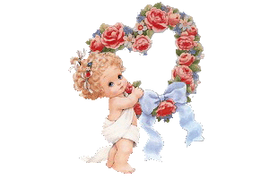 на память для любимых гостей:

и, наконец, через 100 лет совместной жизни гипотетически справляют
"Красную свадьбу" (неужели такое возможно?!).




Свадебные известия
    горячие новости нашей планеты 
Сегодня, 19 октября 2007 года состоялось самое яркое событие в мире.
Необыкновенная красивая невеста Марина и Самый лучший жених Павел, соединили свои судьбы.

Как сообщили наши корреспонденты, во Дворце Бракосочетания в присутствии веселых гостей и государственных представителей молодожены обменялись волшебными кольцами и скрепили свой брак подписями в государственном акте и крепким - горячим поцелуем!
Поздравляем новую семью
С ДНЕМ СВАДЬБЫ!
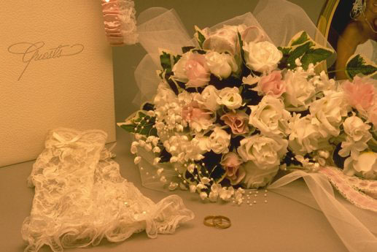
Желаем жить вам в добром мире,
Желательно - в своей квартире,
И чтобы в ней звучал для всех
Не бранный ор, а только смех.
Пусть через год - не через семь! -
Малыш растет на радость всем.
Живите весело и дружно,
Имейте все, что только нужно,
Храня огонь любви большой
До самой свадьбы золотой!
Пусть вдохновляет и ведет
Любовный зов из года в год.
Счастливых лет желаем столько,
Как долго длиться будет 'Горько!'
Раз, два, три, четыре, пять...
Сорок семь... не сосчитать!

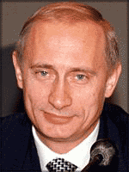
В связи с Этим событием, Президент РФ Владимир Путин объявил 19 октября Выходным днем для молодоженов и их родных. Обязал всех отмечать ежегодно День Свадьбы!!!
Указ Президента России
На основании данного указа, считать с октября-месяца 2007 года 19 дня считать Марину и Павла мужем и женой. На основании добровольного согласия и отказа от свободной жизни, приказываю молодоженам никогда не разлучаться, быть везде и всегда одной целой ячейкой общества.
Данным указом повелевается мужу беречь и холить свою жену, покупать ей дорогие наряды, быть ей защитой, убеждать ласкою. Жене же повелевается любить мужа, уважать его и почитать, выполнять все его желания, соглашаться со всеми его решениями. Жена должна кормить мужа сытно.
Отныне все крупные проблемы перекладываются на плечи мужа, мелкие проблемы же пусть решает жена. Да будет так! (Путин В.В.указ № 777 от 19.10.07)


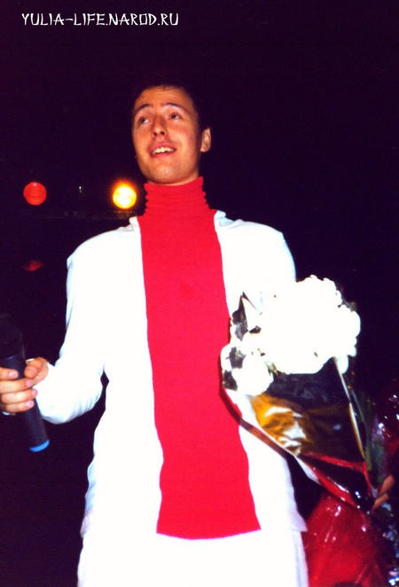
Свадьбы бывают разные
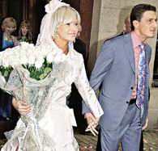
Как всегда, дорогие читатели, мы знакомим вас с самыми свежими новостями в Свадебном мире. Люди влюбляются, люди встречаются, женяться… как поется в всеизвестной песне и тоже происходит в жизни. Что говорить, молодожены бывают разные - … серые, белые, красные…

Вот например, Витас свою свадьбу будет отмечать в концертном зале Росиия. Именно на своем сольном концерте произойдет его бракосочетание с … пока это для нас тайна.

А Сладкая Глюкоза уже нашла кому подсластить жизнь, свадьба была забавной и прошла под фонограмму самой модной песни «Свадьба, свадьба».Остается только догадываться, что она имела ввиду, когда пела «Жениха хотела, вот и …»..
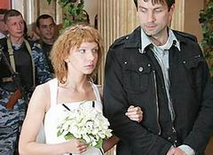
Ну, а Всеросиийская Няня и ее продюсер пока только готовяться к этому событию, но глядя на них, понимаешь, что их свадебный день будет очень скоро.
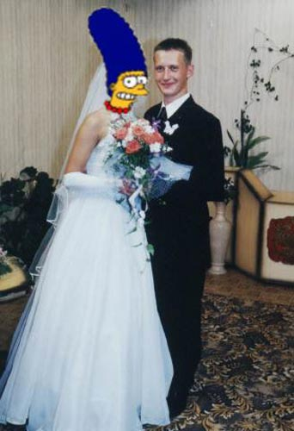
Нет ничего смешнее, если жених явился на свадьбу чуть пьяненьким, точнее уже изрядно отметившим это событие. Вот Княжне Таракановой выпало даже в такой день преодолеть все тяготы совместного проживания с представителем Алко-цивилизации.
Мы не можем обойти без внимания и другие события.
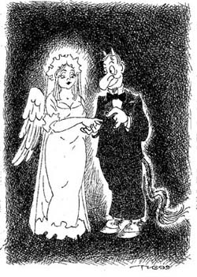
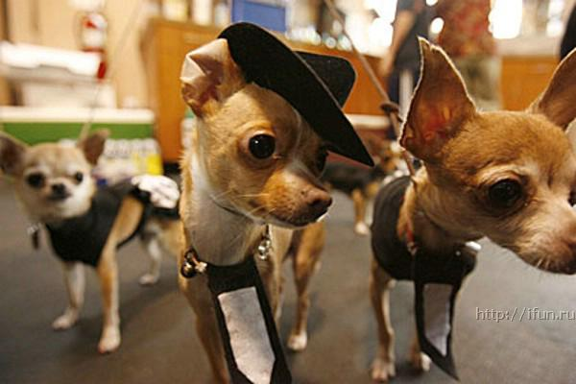
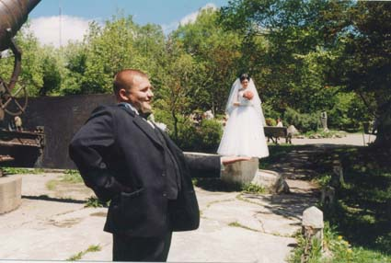
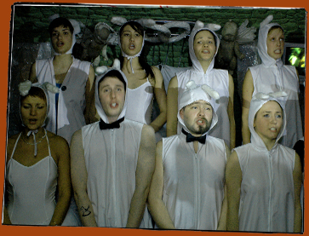
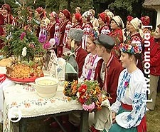
Недавно состоялась свадьба самых модных собачек , в Нью-мехико зарегистрирован самый смешной брак. Молодожены были не просто очень веселыми, но и нелепыми и выделялись из всей толпы молодожен свой неординарностью. Побывав в разных уголках нашей вселенной корреспонденты Свадебного вестника обнаружили в Эстонии Свадьбу Зайчиков-Мальчиков и девочек, коллективный брак. А на краю Самарской области, в д.Мудниково был зафиксирован союз мультяшки и тракториста Фурникова.Остается загадка – как же они все таки познакомились?

Но и это еще не все чудные свадьбы – эксклюзивные репортажи читайте в следующих выпусках про: свадьбу Толстячка и куколки, про брак стриптизеров, необычный союз черта и чертихи, А какая веселая настоящая украинская свадьба с побоями и плясками.
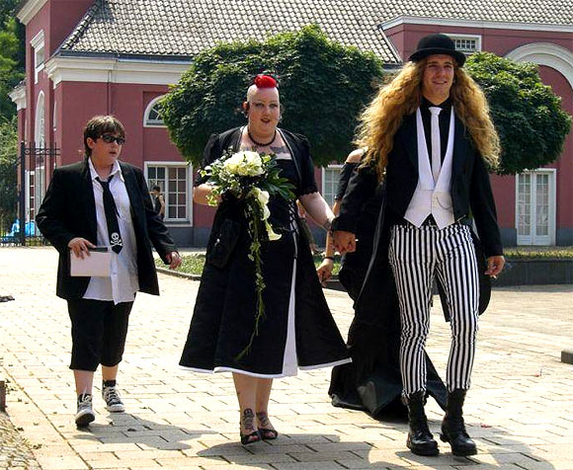
И особенно хочется отметить свадьбу Теней. Этот магический союз двух влюбленных был замечен далеко в пустыне, когда обладатели этих самых теней вообще не предполагали о сущетвовании друг друга. Вот такой загадочный мир браков. Читайте нас и вы будете удивляться снова и снова.

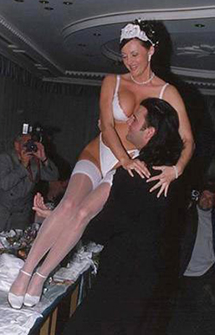
Cвадебный Юмор
Афоризмы на тему любви и брака
-С точки зрения женщины, содержательный мужчина – это тот, который сможет её содержать.
-У жениха хватает терпения откладывать день свадьбы, но не хватает терпения отложить первую брачную ночь.
-Когда мало времени, тут уж не до дружбы, - только любовь.
-Если дама упала: кавалер всегда поможет её подняться, дуралей пройдёт мимо, а Дон Жуан упадёт рядом.
-Самый прочный брак, когда муж – первый мужчина жены, а жена – последняя женщина мужа.
-Сначала мужчина говорит женщине: «Моя дорогая», а потом: «Слишком дорогая».
-По настоящему любит не тот, кто всё время говори: «Я тебя люблю», а тот, кто спрашивает: «Ты меня любишь?».
-Женщина произошла от мужчины, а мужчина – от обезьяны.
-Если, увидев мужчину, женщина опускает глаза - значит, он ей нравится. А если, увидев женщину, мужчина опускает глаза,– значит, ему нравятся её ноги.
-Женщины могут всё, просто некоторые стесняются.
-На женщин везёт тому, кому есть, на чём их везти.
-Женатому хорошо, а замужней лучше. Вот почему женщины любят до гроба, а мужчины до утра.
-Настоящий мужчина не покупает подарков, потому что, его подарок всегда при нём.
-Огонь любви горит ярче, если подбрасывать в него деньги.

Супружеская жизнь – это каждый день война, и каждую ночь перемирие.
-Порядочная женщина знакомится только с тем мужчиной, которого давно знает.
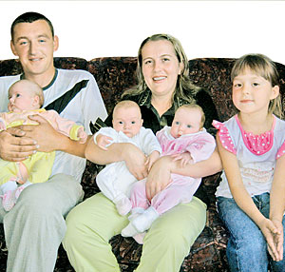
Пособие будущим родителям
Забудьте о спокойствие и других книгах по уходу за ребенком. Вот как действительно подготовиться стать родителями.
1. Женщины: для подготовки к материнству наденьте халат и поместите в него спереди мешок фасоли. Оставьте на девять месяцев. После указанного срока отсыпьте процентов десять фасоли.
Мужчины: чтобы подготовиться к отцовству, отправляйтесь в ближайшую аптеку, высыпьте содержимое бумажника на прилавок и разрешите продавцу взять, сколько нужно. Затем поезжайте в супермаркет и договоритесь, чтобы вся ваша зарплата прямиком перечислялась в их центральную контору.
2. Чтобы почувствовать, какими станут ночи, проделайте следующее упражнение. Ходите кругами по комнате с пяти до десяти вечера с мокрым кульком весом от 3 до 6 кг
3. Удалите мякоть из дыни, проделав сбоку небольшое отверстие, размером с шарик для настольного тенниса. С помощью бечевки подвесьте к потолку и раскачайте из стороны в сторону. Возьмите миску размоченных кукурузных хлопьев и пытайтесь засунуть их ложкой в раскачивающуюся дыню, подпрыгивая, как кузнечик.
4. Чтобы подготовиться к первым шагам малыша, перемажьте вареньем диван и занавески. Длинные занавески оборвите вместе с карнизом. Надкусите рыбную котлету, положите за музыкальный центр и оставьте ее там на пару месяцев.
5. Научитесь одевать маленького ребенка. Купите авоську и живого осьминога. Постарайтесь засунуть осьминога в авоську так, чтобы ни одно из щупалец не высовывалось наружу.
Свежая Свадебная История:

10.04.07 (письмо в редакцию от Шурика)
Недавно гулял на свадьбе... точнее - отбывал, т. к. пришлось быть свидетелем... Гуляние происходило в одном баре, в отдельном помещении с отдельным выходом на улицу. Вышел с товарищем свежим воздухом подышать. Стоим, общаемся вполголоса... Через пару минут к нам вышел жених - тоже проветриться. Стоим втроем. Минут через пять из бара слышатся хоральные вопли. Мы прислушались...
- ГОООООРЬКООООО!!! ГОООООРЬКООООО!!!
Надо было видеть лицо жениха...
Самце модные Свадебные анекдоты

*Разговаривают два приятеля.
- Скоро у тебя золотая свадьба. Ты уже решил, что подаришь жене?
- Помнится, на серебрянную свадьбу я отвез ее в Гималаи... Может быть сьездить и привезти ее обратно?
* Накануне свадьбы: "Доченька, ну не выходи ты замуж за Васю! Ну погляди ты на него - сутулый, хромой, в очках...". "А мне, маманя, красавец и не нужен". "Да я не о том. Бедному пареньку и так от жизни досталось.."
*- Скажи, дорогая, - спросил молодожен у своей жены, - сколько было у тебя до меня мужчин?
Молчание. "Обиделась!" - решил муж. Через час спрашивает:
- Ты не сердишься?
- Нет, я считаю..

